Painel de comando (Sorter)
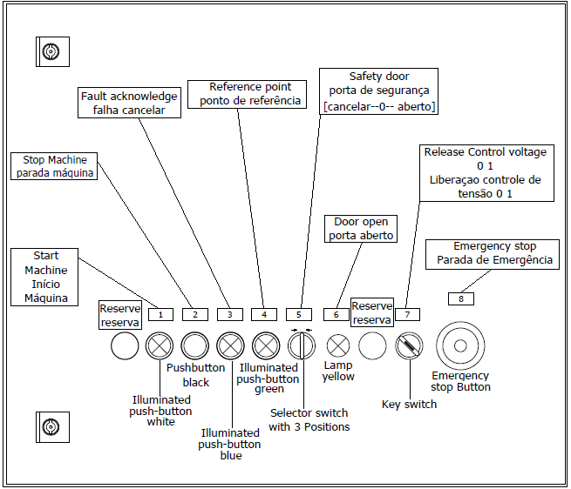
Figura 5-27: Botões e sinalizadores no painel de comando (Sorter)
Nº | Tipo | Descrição
1 | Início Máquina  (botão luminoso branco) | Escolha de qual máquina os parâmetros estão relacionados.  - Apagada: Tensão de controle não liberada.  - Intermitente: Em condições para início.  - Acesa: Em automático.
2 | Parada máquina | Parar equipamento  Derruba condição de automático.
3 | Falha cancelar  (botão luminoso azul) | Reconhecer que falha foi corrigida. Resetar falha.  - Apagada: Sem falhas.  - Intermitente: Falha ativa  - Acesa: Emergência ativa
4 | Posição de Referência  (botão luminoso verde) | Indica que o servo está referenciado.  - Apagada: Não está em condições de funcionamento.  - Intermitente: Não referenciado  - Acesa: Referenciado
5 | Porta de Segurança  [ cancelar – 0 – aberto ]  (seletora com 3 posições) | Indica que o servo está referenciado.  - Cancela: Posição não retentiva. Comando para travar as portas.  - 0: Posição de repouso  - Aberto: Posição retentiva que destrava as portas.
6 | Porta aberta  (luminoso amarelo) | Indica condição dos sensores de segurança da porta.  - Apagada: Não está em condições de funcionamento.  - Intermitente: Portas encostadas e não travadas.  - Acesa: Portas encostadas e travada
7 | Liberar controle de tensão  0 1  (seletora a chave) | Chave que libera a tensão de controle e libera o sistema de segurança.  - 0: Equipamento não liberado.  - 1: Liberar sistema de segurança.
8 | Parada de emergência  (botão cogumelo emergência) | Botão deve ser acionado quando uma condição insegura ocorrer ou estiver na iminência de ocorrer.

Botoeira de Comando (Sorter)
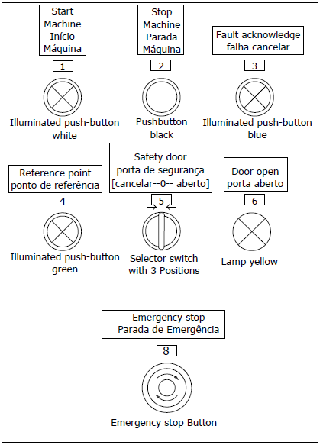
Figura 5-28: Botoeira de comando (Sorter)
Nº | Tipo | Descrição
1 | Início Máquina  (botão luminoso branco) | Escolha de qual máquina os parâmetros estão relacionados.  - Apagada: Tensão de controle não liberada.  - Intermitente: Em condições para início.  - Acesa: Em automático.
2 | Parada máquina | Parar equipamento  Derruba condição de automático.
3 | Falha cancelar  (botão luminoso azul) | Reconhecer que falha foi corrigida. Resetar falha.  - Apagada: Sem falhas.  - Intermitente: Falha ativa  - Acesa: Emergência ativa
4 | Posição de Referência  (botão luminoso verde) | Indica que o servo está referenciado.  - Apagada: Não está em condições de funcionamento.  - Intermitente: Não referenciado  - Acesa: Referenciado
5 | Porta de Segurança  [ cancelar – 0 – aberto ]  (seletora com 3 posições) | Indica que o servo está referenciado.  - Cancela: Posição não retentiva. Comando para travar as portas.  - 0: Posição de repouso  - Aberto: Posição retentiva que destrava as portas.
6 | Porta aberta  (luminoso amarelo) | Indica condição dos sensores de segurança da porta.  - Apagada: Não está em condições de funcionamento.  - Intermitente: Portas encostadas e não travadas.  - Acesa: Portas encostadas e travada
7 | Liberar controle de tensão  0 1  (seletora a chave) | Chave que libera a tensão de controle e libera o sistema de segurança.  - 0: Equipamento não liberado.  - 1: Liberar sistema de segurança.
8 | Parada de emergência  (botão cogumelo emergência) | Botão deve ser acionado quando uma condição insegura ocorrer ou estiver na iminência de ocorrer.

